人 教 版 物 理 八 年 级 上 学 期
期 末 测 试 卷
学校________
班级________
姓名________
成绩________
一、选择题
1. “估测”是物理学中常用的一种方法．小华同学尝试估测了与自己身体相关的一些物理量,其中不合理的
是
A. 脉搏跳动约为 68 次/s
B. 质量约为 50kg
C. 身体的平均密度约为 1.0×10 kg/m
D. 步行的速度约为 1.1m/s
3
2. 关于声现象,下列说法正确的是
A. 随着科技进步,物体不振动也能发声
3
B. 声音从空气传入水中,音调、响度以及传播速度都不变
C. 用超声波粉碎人体内的结石,说明超声波具有能量
D. 考试期间,学校路段禁止汽车鸣笛,这是在传播过程中减弱噪声
3. 《中国诗词大会》深受观众喜爱,下列诗词中涉及的物态变化现象解释正确的是
A. 风雨送春归,飞雪迎春到——雪是升华形成的
B. 不知明镜里,何处得秋霜——霜是凝固形成的
C. 露从今夜白,月是故乡明——露是液化形成的
D. 岚雾今朝重,江山此地深——雾是汽化形成的
4. 人们在生活中遇到的透镜及其组合所成的像是各种各样的,其中只能成实像的是
A. 眼睛
B. 放大镜
C. 望远镜
D. 显微镜
5. 我们可以把初中物理的密度概念扩大,从一维线密度、二维面密度、三维体密度到四维密度进行深刻理解：
描述电线上鸟的疏密程度用一维线密度（个数/长度）,描述田野中昆虫的疏密程度用二维面密度（个数/面
积）,那么我们学习的密度（质量/体积）则可以称为
A. 一维线密度
B. 二维面密度
C. 三维体密度
D. 四维密度
6. 如图,小明利用玻璃板“探究平面镜成像的特点”,B 是蜡烛 A 的像,则下列说法中（
①看到像,是因为 B 发光进入人眼
）
②在像 B 的位置放一张白纸,纸上不会出现蜡烛 A 的像
③蜡烛 A 向玻璃板靠近,像 B 也会靠近玻璃板
④蜡烛 A 向玻璃板靠近,像 B 会变大

A. 只有①③正确
C. 只有①④正确
B. 只有②④正确
D. 只有②③正确
7. 如图所示,甲试管装酒精(酒精沸点为78℃),乙试管装水,同时放入盛水的大烧杯中,对大烧杯加热至使里面
的水沸腾一段时间,则下列说法中正确的是（ ）
.
A. 甲试管内的酒精和乙试管内的水都不沸腾
B. 甲试管内的酒精和乙试管内的水同时沸腾
C. 甲试管内的酒精先沸腾,乙试管内的水后沸腾
D. 甲试管内的酒精会沸腾,乙试管内的水不沸腾
8. 根据烟囱中冒的烟和甲、乙两小车上小旗飘动的情况,有关甲、乙两小车相对于房子的运动情况,下列说
法中正确的是（ ）
A 甲、乙两小车一定向左运动
B. 甲小车可能运动,乙小车向右运动
C. 甲、乙两小车一定向右运动
D. 甲小车可能静止,乙小车向左运动
9. 某一物体做变速直线运动,总路程为 12m,已知它在前一半路程的速度为 4m/s,后一半路程的速度为 6m/s,
那么它在整个路程中的平均速度是（
A. 4m/s B. 4.8m/s
10. 如图,手机扫描二维码,相当于绘二码拍了一张照片,手机摄像头相当于凸透镜,影像传感器相当于光屏,下
）
C. 5m/s
D. 6m/s
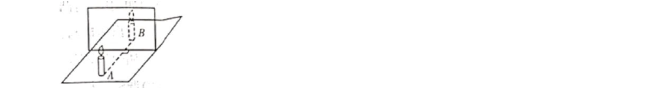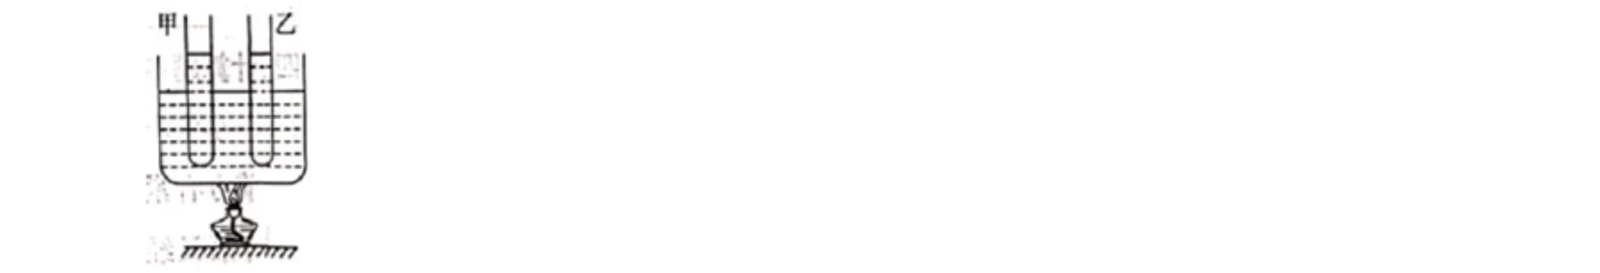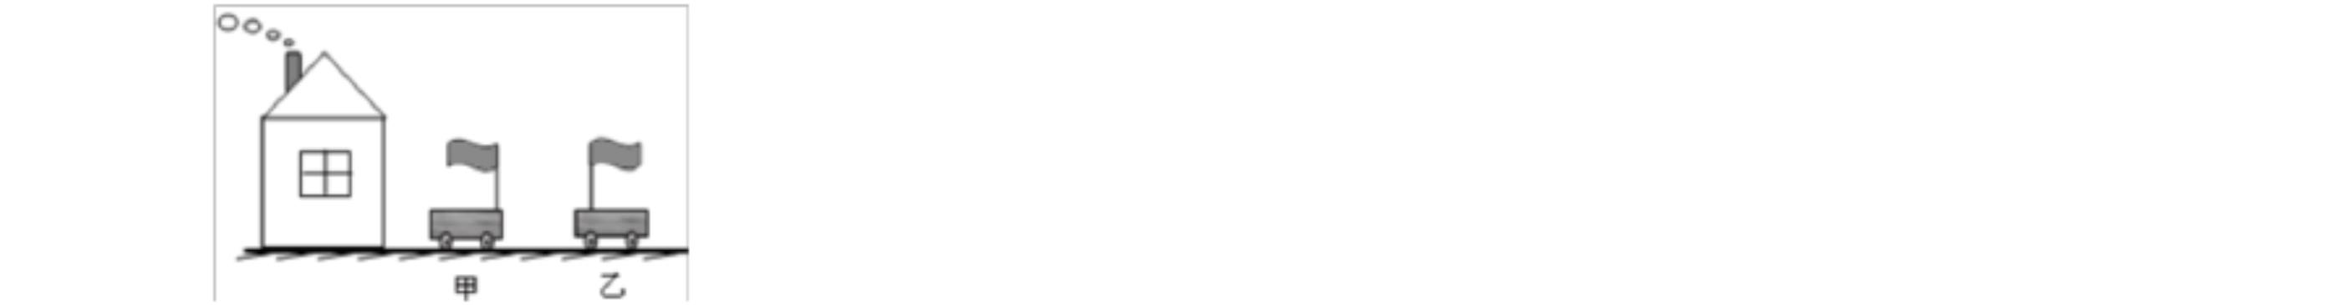

.
A. 物体上的二维码是光源
B 扫码时二维码要位于摄像头二倍焦距以外
列说法正确的是
C. 要使屏幕上二维码的像变小,只需将二维码靠近凸透镜
D. 影像传感器上成的是正立的实像
11. 一刻度均匀但示数不准确的温度计,用它测标准气压下冰水混合物的温度时为 5℃,测沸水的温度时为
95℃,若用它来测得室内温度为 32℃,则室内的实际温度约为
A 35℃
B. 30℃
C. 33℃
D. 37℃
12. 现有密度分别为 a 和 b 的两种液体,a 的密度小于 b,在甲杯中装满这两种液体,质量各占一半,在乙杯中
装满这两种液体,体积各占一半,假设两种液体不发生混合,两个杯子完全相同,则
A 甲杯中液体质量大
C. 两杯中质量一样大
B. 乙杯中液体质量大
D. 无法确定质量大小
13. 有一光电控制液面高度的仪器,是通过光束在液面上的反射光线打到光电屏上来显示液面高度的,光路
图如图所示．当光屏上的光点由 S 移到 S 时,表示液面（ ）
1
2
A. 下降
C. 不变
B. 上升
D. 先下降后上升
14. 在测量液体密度的实验中,小明利用天平和量杯测量出液体和量杯的总质量m 及液体的体积 V,得到几
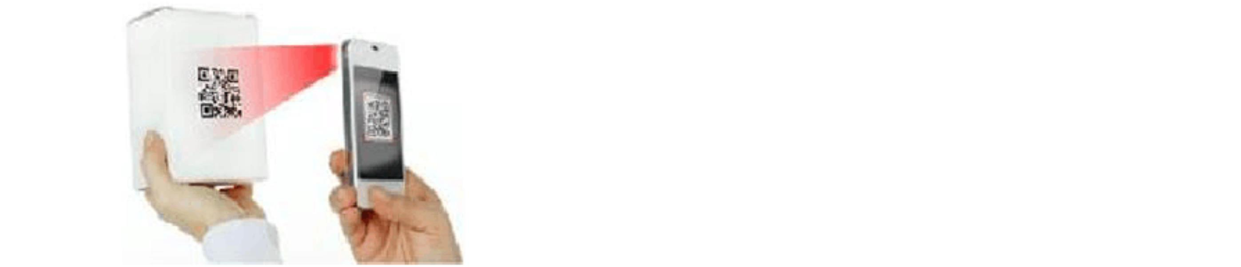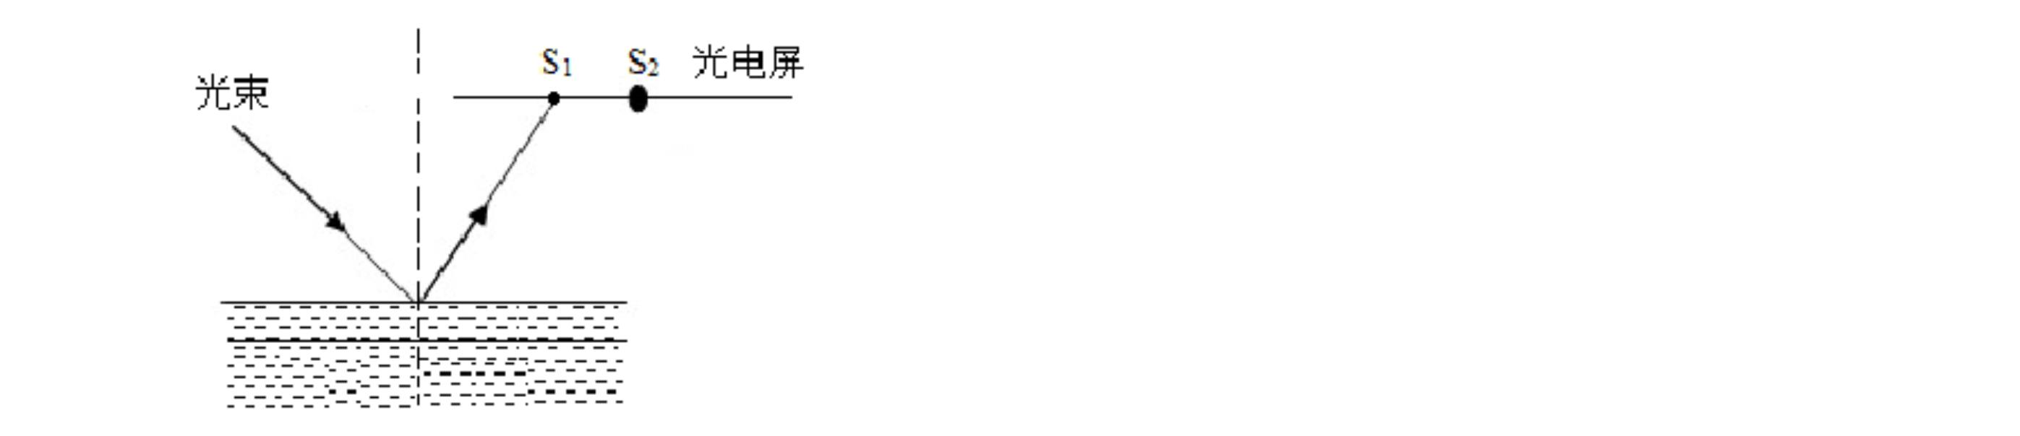

组数据并绘出 如图所示的 - 图像,下列说法正确的是
m V
A. 量杯质量为 40g
B. 40cm 的该液体质量为 40g
3
C. 该液体密度为 1.25g/cm
3
D. 该液体密度为 2g/ cm₃
15. 交通部门常用测速仪来检测车速．测速原理是测速仪前后两次发出并接收到被测车反射回的超声波信
号,再根据两次信号的时间差,测出车速,如图甲．某次测速中,测速仪发出与接收超声波的情况如图乙所
示, 表示超声波与测速仪之间的距离．若超声波的速度为340m/s,且保持不变,则该被测汽车速度是（ ）
x
A. 28.334 m/s
B. 13. 602 m/s
C. 14. 167 m/s
D. 14. 716 m/s
二、填空题
16. 小立同学不在“中国好声音”现场,通过收音机传来的声音就辨别出是导师李荣浩在唱歌,他是根据声
音的________去判断的,收音机音量太大会使耳膜受损,说明声音能够传递________（“信息”或“能量”）,为
此需要减小声音的________（“音调”、“响度”或“音色”）.
17. 建国 70 周年国庆阅兵的一个电视画面.爸爸观看阅兵时告诉小明不要在电视机前站着,影响他看电视,这
是因为________的。
18. 如图甲所示,检查视力时要求人与视力表的距离是 5m,现使用一个平面镜,视力表到平面镜的像距为 3m,
则人到平面镜的距离应该是_______m。一束光在空气与透明物质的界面处发生了反射和折射现象,入射光线
和折射光线如图乙所示,界面
的右侧是______(填选“空气”或“透明介质”)
MN
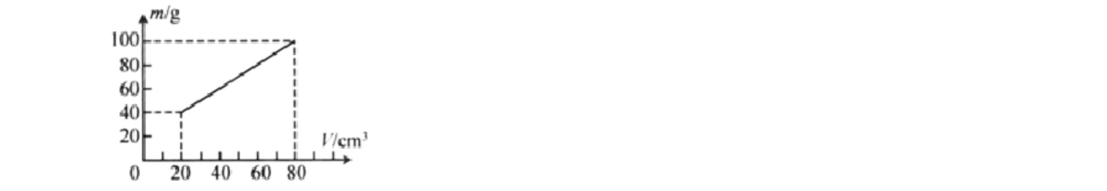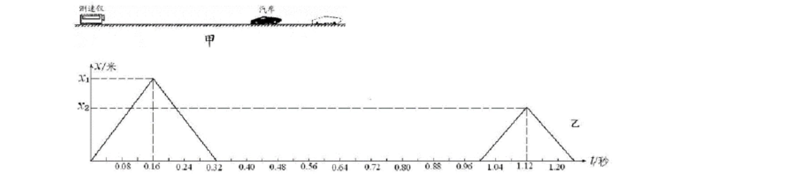

19. 2019 年 4 月 10 日,发布了首张黑洞照片,为解开星系演化之谜提供了宝贵资料,照片中的黑洞距离我们
5500 万光年,它是根据接收到射线(一种特殊的光)经过处理而形成的,高能射线在真空中的传播速度为
_________m/s.
20. 2019 年 1 月 3 日,嫦娥四号成功着陆月球表面,如图,遇视器“玉兔二号"正在稳步驶出停稳在月球表面的
嫦娥四号,以月球为参照物,嫦娥四号是______ (选填“运动”或“静止”)的.
21. 在某次青少年机器人展示活动中,甲、乙、丙三个智能机器人在周长为20 米的圆形轨道上进行速度测试
活动,它们同时从同一位置出发甲率先跑完5 圈此时乙正好落后甲半圈,当乙也跑完 5 圈时,丙恰好也落后乙
半圈, ： =_____．假设甲、乙、丙沿圆周轨道运动时速度大小均保持不变,按照大赛的要求 3 个机器入
v
v
甲
乙
都要跑完 50 圈,那么当甲完成任务丙还要跑______m．
三、实验探究题
22. 小明在实验室里测量一块形状不规则、体积较大的矿石的密度.
（1）用调节好的天平测量矿石的质量.当天平平衡时右盘中的砝码及游码的位置如图所示；
（2）因矿石的体积较大,放不进量简,因此他利用一只烧杯,按如图所示方法进行测量则矿石的体积是
_______cm ；
3
（3）矿石的密度是_______ kg/m (结果保留三个有效数字),图 A 到图 B 的操作引起的密度测量值比真实值
3
_______(选填“偏大”“偏小”或“不变”).
23. 某小组在做“探究水的沸腾”实验时,实验装置如图甲所示。
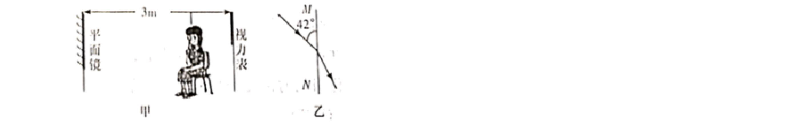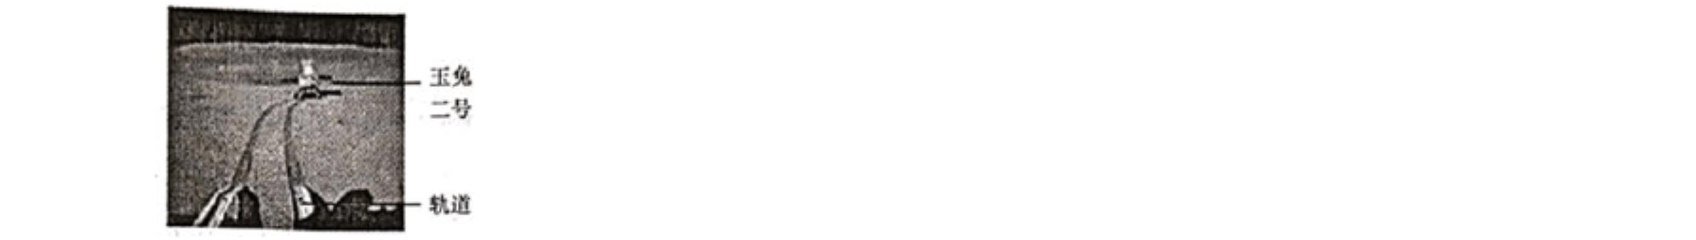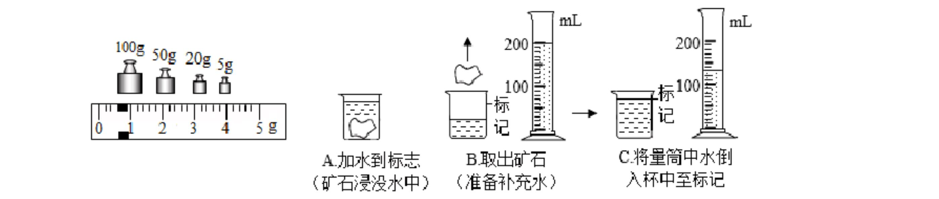

（1）要完成图中实验需要的测量仪器是温度计和_______；在安装器材时,最后安装的是_______(选填“酒
精灯”或 “温度计”).
（2）通过图乙中 b 的现象,可以判定水_____(选填“正在”或“没有”)沸腾.
（3）实验结束停止加热后,发现水在高温时散热快,低温时散热慢.查阅资料,同一燃气灶不同火力加热的耗气
量和其他信息如下表所示:
火力大小
水的初温t /℃
水的末温 /℃
消耗 燃气 /m3
M
t
V
0
大火
中火
4.0
4.0
26.0
26.0
50.0
50.0
0.0278
综合分析可知:从节能的角度,用燃气灶烧开水的策略为（
）
A.先中火后大火
C.一直用大火.
B.先大火后中火
D.一直用中火
24. 小雨用凸透镜做“探究凸透镜成像规律”的实验。
（1）如图甲,将凸透镜正对着太阳光,在透镜下方,平行地放上白纸,测出透镜与白纸间距 与对应的白纸被烤
s
焦的时间 ,绘出图象,如图乙,则可判断该透镜的焦距 为_____cm;
t
f
（2）调整器材高度时,应_______(选填“点燃”或“不点燃”)蜡烛;
（3）如图丙,将蜡烛移至 45cm 刻度处时,从凸透镜右侧通过凸透镜可以看到烛焰的_____(选填“虚”或
“实”)像;
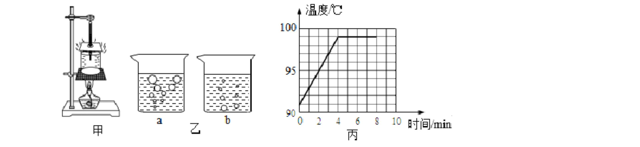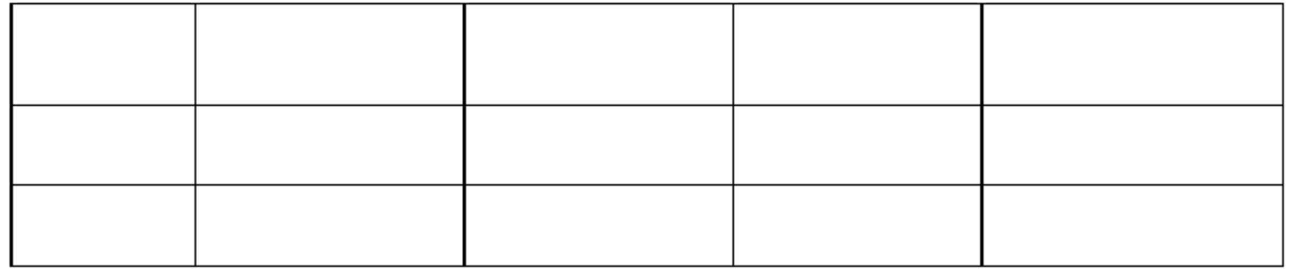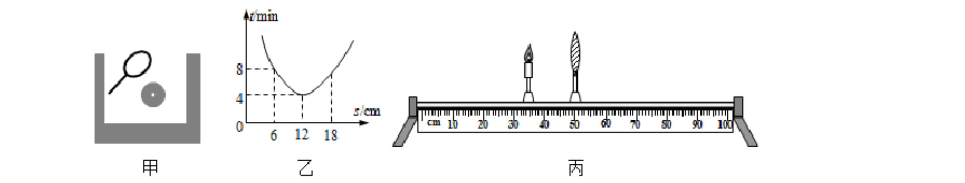

（4）小超想利用 LED 发光字母来探究凸透镜成像上下左右位置关系,“HFBZ”的 4 个字母适合做 LED 光
源的有______个。
四、计算题
25. 一小汽车在平直公路上以108 km/h的速度匀速行驶,司机突然发现前方有紧急情况以后过0. 6 s开始刹车
(这 0. 6 s 称为反应时间),刹车后又经过 4.4 s 滑行 52 m,车停止.
（1）在司机的反应时间内,车前进的距离是多少 m?
（2）从发现情况到车停止,车的平均速度为多少?
26. 如图所示,一个空烧杯质量为 50g,装满水后质量为 2.55kg,把正方体甲浸没在烧杯中,并把溢出的水擦干
后,测得正方体甲、剩余水和烧杯的总质量为 7.85 kg.把甲取出后,烧杯和剩余水的质量为 1. 55 kg.实心正方体
110 kg/m
3 .求:

乙的边长为 0.2m,质量为 6kg,
3
水
（1）正方体乙的密度_{乙}；
（2）正方体甲的密度 ；

甲
（3）若沿实心正方体乙的上表面向内部挖去一个底面积为0.01 m2,高为 的长方体如图所示,并在挖去部分
h
中倒满水,是否可能使乙变化后的总质量与甲的质量相等?若可能,请计算 ;若不可能,请简要说明理由。
h
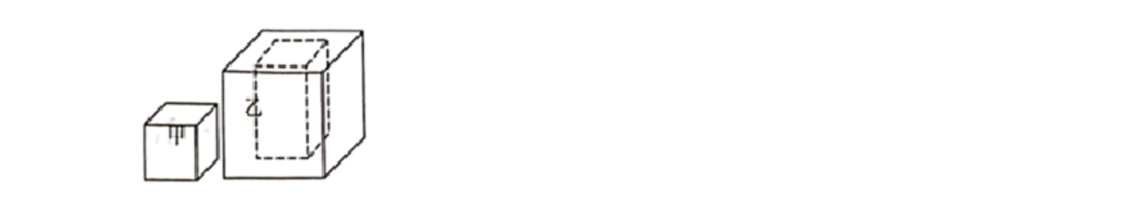

答案与解析
一、选择题
1. “估测”是物理学中常用的一种方法．小华同学尝试估测了与自己身体相关的一些物理量,其中不合理的
是
A. 脉搏跳动约为 68 次/s
B. 质量约为 50kg
C. 身体的平均密度约为 1.0×10 kg/m
D. 步行的速度约为 1.1m/s
3
3
【答案】A
.
【解析】
【分析】
首先对题目中涉及的物理量有个初步的了解 ,对于选项中的单位,可根据需要进行相应的换算或转换 ,排除
与生活实际相差较远的选项,找出符合生活实际的答案
【详解】A. 正常情况下,人的脉搏 1min 跳动的次数在 75 次左右,跳动一次的时间接近 1s,此选项不符合实
际；B. 成年人的质量在 65kg 左右,中学生的质量比成年人小一些,在 50kg 左右,此选项符合实际； C. 水的
密度是 1.0×10 kg/m ,人体密度与水的密度差不多,在 1.0×10 kg/m 左右,此选项合理；D. 正常步行的速度约
3
3
3
3
为 1.1m/s,此选项符合实际．故选 A.
2. 关于声现象,下列说法正确的是
A 随着科技进步,物体不振动也能发声
B. 声音从空气传入水中,音调、响度以及传播速度都不变
C. 用超声波粉碎人体内的结石,说明超声波具有能量
D. 考试期间,学校路段禁止汽车鸣笛,这是在传播过程中减弱噪声
【答案】C
【解析】
【详解】A．声音是由物体振动产生的,故随着科技进步,物体不振动一定不能发声,A 说法错误；
B．声音在不同介质中的传播速度不同,故声音从空气传入水中,传播速度发生改变,B 说法错误；
C．声音不仅能够传递能量,而且能够传递信息,故用超声波粉碎人体内的结石,说明超声波具有能量,C 说法
正确；
D．中考期间,学校路段禁止汽车鸣笛,这是在声源处减弱噪声,D 说法错误．
3. 《中国诗词大会》深受观众喜爱,下列诗词中涉及的物态变化现象解释正确的是
A. 风雨送春归,飞雪迎春到——雪是升华形成的
B. 不知明镜里,何处得秋霜——霜是凝固形成的

C. 露从今夜白,月是故乡明——露是液化形成
D. 岚雾今朝重,江山此地深——雾是汽化形成的
的
【答案】C
【解析】
【详解】雪和霜是由水蒸气凝华形成；露珠和雾均为小水珠,为液化形成．
【点睛】分清各种状态以及生活中常见的物态变化．
4. 人们在生活中遇到的透镜及其组合所成的像是各种各样的,其中只能成实像的是
A. 眼睛
B. 放大镜
C. 望远镜
D. 显微镜
【答案】A
【解析】
【详解】A、眼睛的原理和照相机相似,物体的光经晶状体在视网膜上成倒立、缩小的实像．A 符合题意为
答案．
B、放大镜是凸透镜,当 u<f 时,放大镜成正立、放大的虚像,B 不符合题意．
C、望远镜的物镜相当于照相机成倒立、缩小的实像,目镜相当于放大镜成正立、放大的虚像．C 不符合题
意．
D、显微镜的物镜相当于投影仪成倒立、放大的实像,目镜相当于放大镜成正立、放大的虚像,故 D 不符合题
意．
5. 我们可以把初中物理的密度概念扩大,从一维线密度、二维面密度、三维体密度到四维密度进行深刻理解：
描述电线上鸟的疏密程度用一维线密度（个数/长度）,描述田野中昆虫的疏密程度用二维面密度（个数/面
积）,那么我们学习的密度（质量/体积）则可以称为
A. 一维线密度
【答案】C
【解析】
B. 二维面密度
C. 三维体密度
D. 四维密度
m

,是指三维体密度,故 C 正确．
【详解】密度是指单位体积某种物质的质量,即密度
V
6. 如图,小明利用玻璃板“探究平面镜成像的特点”,B 是蜡烛 A 的像,则下列说法中（
①看到像,是因为 B 发光进入人眼
）
②在像 B 的位置放一张白纸,纸上不会出现蜡烛 A 的像
③蜡烛 A 向玻璃板靠近,像 B 也会靠近玻璃板
④蜡烛 A 向玻璃板靠近,像 B 会变大

A. 只有①③正确
C. 只有①④正确
【答案】D
B. 只有②④正确
D. 只有②③正确
【解析】
【详解】①B 为平面镜所成的虚像,我们能通过玻璃板看到蜡烛 B,是因为 A 发出的光线经过平面镜反射后
进入人的眼睛,虚像 B 本身不会发光,故①错误；②平面镜所成的像是虚像,虚像不能成在光屏上,故在像 B
的位置放一张白纸,纸上不会出现蜡烛 A 的像,故②正确；③蜡烛 A 向玻璃板靠近,由于像到镜面的距离等于
物体到镜面的距离,故像 B 也会靠近玻璃板,故③正确；④蜡烛 A 向玻璃板靠近,由于像的大小始终和物体的
大小相同,物体大小不变,像 B 不会改变,故④错误。故选 D。
7. 如图所示,甲试管装酒精(酒精沸点为 78℃),乙试管装水,同时放入盛水的大烧杯中,对大烧杯加热至使里面
的水沸腾一段时间,则下列说法中正确的是（ ）
A. 甲试管内的酒精和乙试管内的水都不沸腾
B. 甲试管内的酒精和乙试管内的水同时沸腾
C. 甲试管内的酒精先沸腾,乙试管内的水后沸腾
D. 甲试管内的酒精会沸腾,乙试管内的水不沸腾
【答案】D
【解析】
【详解】在大烧杯底部加热使烧杯内的水温度升高,由于水的沸点高于酒精的沸点,所以温度首先达到酒精
的沸点,由于继续加热,所以甲试管内的酒精会沸腾；而乙试管内的水温度虽然能达到沸点,但不能继续从同
温度的大烧杯里的水中吸热,所以试管内的水不能沸腾。故选 D。
8. 根据烟囱中冒的烟和甲、乙两小车上小旗飘动的情况,有关甲、乙两小车相对于房子的运动情况,下列说
法中正确的是（ ）

A. 甲、乙两小车一定向左运动
B. 甲小车可能运动,乙小车向右运动
C. 甲、乙两小车一定向右运动
D. 甲小车可能静止,乙小车向左运动
【答案】D
【解析】
【详解】由图中的信息可以判断出：因为房子的烟向左飘,所以风是向左吹所以甲车运动状态有三种可能 1、
向右运动；2、静止；3、向左运动,但速度小于风速；因为乙车旗向右飘,所以乙车只能向左运动,且速度要
大于风的速度．
9. 某一物体做变速直线运动,总路程为 12m,已知它在前一半路程的速度为 4m/s,后一半路程的速度为 6m/s,
那么它在整个路程中的平均速度是（
）
A. 4m/s
B. 4.8m/s
C. 5m/s
D. 6m/s
【答案】B
【解析】
前一半的时间为^{6m4m / s 1.5?s,后一半的时间为}6m6m / s 1s _{,全程的总时间为 2.5s,所以整个路程}
s 12m
_{中的平均速度为v}
t 2.5s
4.8m / s
,故应选B
【点睛】平均速度不是速度的平均值,而是总路程与总时间的比值．
10. 如图,手机扫描二维码,相当于绘二码拍了一张照片,手机摄像头相当于凸透镜,影像传感器相当于光屏,下
列说法正确的是
A. 物体上的二维码是光源
B. 扫码时二维码要位于摄像头二倍焦距以外
以上内容仅为本文档的试下载部分，为可阅读页数的一半内容。如要下载或阅读全文，请访问：https://d.book118.com/588002142127006022

